|  |  |  |  |  |  |
| --- | --- | --- | --- | --- | --- |
| |  | | --- | |  | | |  | | --- | | **Arxiv Programmaları : Ulıwma** |   **Maǵ lıwmat**  Arxiv programmaları - bul kompyuterde saqlanǵan fayllar hám papkalarni  qısıp, kólemin kemeytiw hám olardı ańsatǵana saqlaw yamasa basqa   |  | | --- | | qurılmalarǵa ótkeriw imkaniyatın beretuǵın programmalar. |  |  | | --- | |  | |

|  |  |  |  |  |
| --- | --- | --- | --- | --- |
| |  | | --- | | **Arxiv Programmalarınıń Abzallıqları hám** |   **Kemshilikleri** | | |  | | --- | |  | |
| |  | | --- | | **Abzallıqları** | | |  | | --- | | **Kemshilikleri** | | |  | | --- | |  | |
| |  | | --- | | Fayllardı qısıw arqalı saqlaw jayın | | |  | | --- | | Ayırım programmalar fayllardı kútá úlken | |
| |  | | --- | | tejeydi. Fayllardı ańsatǵana uzatıw | | |  | | --- | | kólemdegi arxivlarǵa siqadi. Ayırım | |
| imkaniyatın beredi. Fayllardı shifrlaw | |  | | --- | | programmalar fayllardı ashıwda | |
| |  | | --- | | arqalı qawipsizlikti támiyinleydi. | | |  | | --- | | qıyınshılıq tuwdırıwı múmkin. Ayırım | |
| |  | | --- | | Abzallıqları | | |  | | --- | | programmalar biypul emes. | |

|  |  |  |  |  |  |  |
| --- | --- | --- | --- | --- | --- | --- |
| |  | | --- | | **Total Commander: Tolıq Maǵ lıwmat** | | | | | |  | | --- | |  | |
| |  | | --- | | **1** | | **Tariyp** | |  | | --- | | **2** | | **Tariyx** |  |
| Total Commander - bul eki | | 1993 jılda Germaniyanıń | | |  | | --- | |  | |
| paneli fayl menejeri | | Christian Ghisler tárepinen | |
| programması bolıp, Windows | | islep shıǵılǵan hám házirde | |
| operatsion sisteması ushın | | júdá ataqlı programma | |
| arnalǵan. | | esaplanadı. Tariyx | |
| |  | | --- | | **3** | | **Qásiyetleri** | | |  |
| Onıń funksiyaları : fayllardı basqarıw, arxivlardı jaratıw hám ashıw,   |  | | --- | | tarmaq fayllarına kirisiw, hám basqalar. Qásiyetleri | | | | | |  | | --- | |  | |

|  |  |  |
| --- | --- | --- |
| **Total Commander: Tiykarǵ ı Funkciyalar** | | |
| **Fayllardı Basqarıw** | **Arxivlaw** | **Tarmaq Funkciyaları** |
| Fayllar hám papkalarni kóriw, nusqalaw, | ZIP, RAR, 7 z, CAB, hám basqa arxiv | FTP, SFTP, WebDAv, hám basqa |
| óshiriw, ótkeriw, qıdırıw, ataw, | formatların jaratıw hám ashıw, fayllardı | protokollar arqalı tarmaq serverlerine |
| qásiyetlerin ózgertiw. | qısıw hám shifrlaw. | jalǵanıw, fayllardı uzatıw. |

|  |
| --- |
|  |

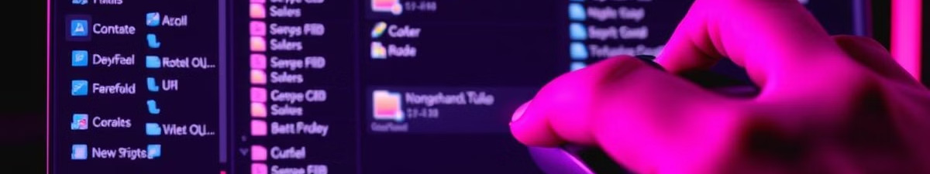

**Fayllar menen islew**

|  |  |  |
| --- | --- | --- |
| **1** | **2** | **3** |
| **Tańlaw** | **Nusqalaw** | **Óshiriw** |
| Fayllardı tańlaw ushın tıshqanshanı | Fayllardı nusqalaw ushın saylanǵan | Fayllardı óshiriw ushın saylanǵan |
| yamasa klaviatura tuymelerin isletiw | fayllardı tıshqansha menen basqa | fayllardı Delete tuymesin basıw arqalı |
| múmkin. Fayllardı kóp tańlaw ushın Ctrl | papkaǵa tartıp ótkeriw yamasa Ctrl+C | óshiriw yamasa Shift+Delete |
| tuymesin basqan halda tıshqansha | hám Ctrl+v tuymelerin isletiw múmkin. | tuymelerin basıw arqalı óshiriw |
| menen basıń. | múmkin. |



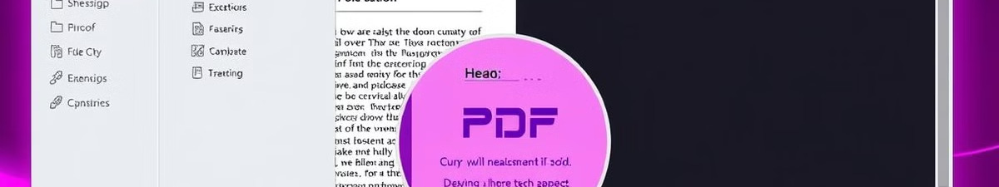

**Fayllar hám Papkalarni Operativ Kóriw Múmkinshiligi**

|  |  |
| --- | --- |
| Fayl túri | Kóriw múmkinshiligi |
| Tekst fayllari | Tekstti kóriw, redaktorlaw, qıdırıw |
| Súwretler | Súwretlerdi kóriw, úlkenlestiriw, aylandırıw |
| Audio hám video fayllar | Audio hám videonı kóriw, tıńlaw, basqarıw |



|  |  |  |  |  |  |  |  |  |
| --- | --- | --- | --- | --- | --- | --- | --- | --- |
| |  | | --- | |  | | **Total Commander:**   |  | | --- | | **Qolaylıqlar** |  |  | | --- | | **Klaviatura Qısqartpaları** |   Total Commander júdá kóp klaviatura qısqartpaların qollap -quwatlaydı, bul   |  | | --- | | sizge jumıstı tezlestiriwge járdem beredi. |  |  | | --- | | **Sazlaw** |   Siz Total Commanderni ózińizdiń mútajliklaringizga maslastırıwıńız múmkin,   |  | | --- | | mısalı, reńlerdi, shriftti, tuymelerdi hám basqalardı sazlaw. |  |  | | --- | | **Qosımshalar** |   Total Commander júdá kóp hár qıylı qosımshalardı qollap -quwatlaydı, bul  sizge programmanıń funksiyaların keńeytiwge járdem beredi. |

|  |  |  |  |  |
| --- | --- | --- | --- | --- |
| |  | | --- | | **Total Commander: Tolıq** |   **Sazlaw** | | |  | | --- | |  | |
| |  | | --- | | **1** | | **Sırtqı Kórinis** |  |
| Reńler, shriftler, tuymeler, panel jaylasıwı, menyulardı sazlaw. | |  |
| |  | | --- | | **2** | | **Funkciyalar** |  |
| Arxivlaw, fayl kóriw, tarmaq jalǵanıwları, qawipsizlik sazlamalari. | |  |
| |  | | --- | | **3** | | **Qosımshalar** |  |
| Qosımshalardı ornatıw hám sazlaw, programmanıń funksiyaların keńeytiw. | |  |

|  |  |
| --- | --- |
| **Qosımsha Plagin hám Qosımshalar** | |
|  |  |
| **Fayl Sinxronlash** | **Fayl Salıstırıwlaw** |
| Eki papkanı yamasa serverdi sinxronlashtirish ushın | Eki fayldı salıstırıwlaw hám olar arasındaǵı ayırmashılıqlardı |
| qosımshalar bar. | kórsetiw ushın qosımshalar bar. |

|  |
| --- |
|  |



**Total Commander: Aqılǵ a say Paydalanıw**

Total Commander - bul sizdiń fayllar hám papkalaringizni basqarıwdı ańsatlastıratuǵın kúshli hám maslasıwshı programma. Onıń

funksiyaları hám qosımshalarınan paydalanıp, siz fayllardı nátiyjeli tárzde basqarıwıńız, arxivlashingiz, tarmaq serverlerine

jalǵanıwıńız hám basqa kóplegen wazıypalardı orınlawıńız múmkin.

